**LAPORAN PRAKTIKUM**

**AGORITMA PEMROGRAMAN**

**“TIPE DATA PRIMITIF DAN VARIABEL”**

**DISUSUN OLEH:**

**SOFIAN ARBA’I**

**2511533029**

**DOSEN PENGAMPU:**

**Dr. WAHYUDI, S.T, M.T**

**ASISTEN PRAKTIKUM:**

**JOVANTRI IMMANUEL GULO**

**DEPARTEMEN INFORMATIKA**

**FAKULTAS TEKNOLOGI INFORMASI**

**UNIVERSITAS ANDALAS**

**2025**

# KATA PENGANTAR

Assalamu’alaikum Warahmatullahi Wabarakatuh

Alhamdulillah kami panjatkan puja dan puji syukur kehadirat Allah swt yang senantiasa memberikan saya nikmat kesehatan dan kesempatan sehingga laporan praktikum algoritma dan pemrograman dan diselesaikan.

Teknologi informasi berkembang dengan pesat, sangat berbeda jika dibandingkan dengan teknologi informasi beberapa abad yang lalu. Di samping perkembangan tersebut terdapat suatu fondasi atau tiang yaitu kokoh yaitu algoritma dan pemrograman. Algoritma itu sendiri adalah suatu langkah-langkah yang terurut untuk menyelesaikan suatu masalah. Sedangkan pemrograman adalah implementasi atau pengaplikasian dari algoritma itu sendiri.

Dalam laporan praktikum ini, saya akan menyajikan beberapa praktikum algoritma yang telah saya lakukan. Laporan ini saya buat dengan demikian rupa supaya dapat dipahami dengan mudah. Saya berharap laporan praktikum ini bisa bermanfaat.

Saya juga menyadari bahwa dalam pembuatan laporan ini masih terdapat banyak kekurangan dan kesalahan. Oleh karena itu, saya menerima kritik dan saran yang membangun.

Padang, 19 Agustus 2025

Sofian Arba’i

# DAFTAR ISI

KATA PENGANTAR i

DAFTAR ISI ii

BAB I PENDAHULUAN 1

1.1 Latar Belakang 1

1.2 Tujuan 1

1.3 Manfaat 2

BAB II PEMBAHASAN 3

**2.1** **Tipe Data Primitif** 3

2.1.1 Bilangan Bulat (Integer) 3

2.1.2 Bilangan Biasa (Riil) 3

2.1.3 Karakter (Char) 3

2.1.4 Logika (Logical atau Boolean) 4

**2.2** **Variabel** 4

**2.3** **Kode Program Pekan 2** 4

2.3.1 Kode Program Keliling Lingkaran 5

2.3.2 Kode Program Deklarasi Variabel 5

2.3.3 Kode Program Contoh Char 6

BAB III KESIMPULAN 4

**3.1** **Kesimpulan** 4

**3.2** **Saran** 4

DAFTAR PUSTAKA 1

# BAB I PENDAHULUAN

## Latar Belakang

Seiring dengan kemajuan dan perkembangan zaman di era globalisasi ini, manusia dituntut untuk mengikuti perkembangan ilmu pengetahuan dan teknologi. Semakin banyak perangkat lunak begitu juga dengan perangkat keras, maka computer digunakan sebagai alat bantu yang sangat bermanfaat dalam menyelesaikan suatu pekerjaan. Saat ini sudah banyak tersedia bahasa pemrograman komputer yang mendorong baik dari siswa, mahasiswa ataupun dosen sekalipun untuk membuat sebuah program yang dapat dipergunakan sebagai alat bantu dalam menyelesaikan suatu pekerjaan sesuai dengan bidangnya. Java adalah bahasa pemrograman berorientasi objek dan platform perangkat lunak yang banyak digunakan yang bisa berjalan di miliaran perangkat, termasuk komputer notebook, perangkat seluler, konsol game, perangkat medis, dan banyak lainnya. Bahasa pemrograman Java dimulai pada tahun 1991 di Sun Microsystems melalui proyek bernama *The Green Project*. Tim yang terlibat dalam proyek ini terdiri dari James Gosling, Patrick Naughton, dan Mike Sheridan. Mereka bertujuan menciptakan bahasa pemrograman yang lebih handal dibanding C dan C++, khususnya untuk perangkat pintar. Dengan perkembangan bahasa pemrograman di era sekarang, diharapkan semakin banyak hasil pemrograman yang bisa bermanfaat bagi perkembangan dunia.

## Tujuan

1. Memahami konsep dasar tipe data primitif dalam bahasa pemrograman Java.
2. Melatih kemampuan dalam menuliskan kode program sederhana dengan menggunakan tipe data primitif.
3. Menerapkan tipe data dan variabel dalam pemecahan masalah sederhana melalui program Java.
4. Menumbuhkan keterampilan dalam mengidentifikasi kesalahan *error* sederhana pada penggunaan tipe data.

## Manfaat

1. dapat memahami fungsi dan kegunaan tipe data primitif dalam pemrograman Java.
2. Memberikan pemahaman mengenai pentingnya pemilihan tipe data yang sesuai agar program berjalan efisien.
3. Menambah wawasan tentang perbedaan tipe data sehingga dapat menghindari kesalahan saat coding.
4. Membentuk dasar pengetahuan yang kuat sebagai bekal untuk materi pemrograman lanjutan.

# BAB II PEMBAHASAN

1. **Tipe Data Primitif**

Setiap data memiliki tipe data, tipe data menentukan jenis data apa yang disimpan begitu juga dengan operasi apa saja yang bisa dilakukan. Dengan kata lain tipe data merupakan pengelompokkan atau klasifikasi data berdasarkan isi dan sifat dari data tersebut. Tipe data dalam bidang komputer sangat penting karena jenis data yang dapat diolah atau diproses oleh komputer untuk memenuhi kebutuhan pemrograman sangat ditentukan oleh tipe data.

Kesesuaian dalam menentukan tipe data pada variabel atau konstanta akan sangat menentukan sumber daa komputer yang dipakai. Saat merancang suatu program dan algoritma adalah pastikan memilih tipe data yang tepat demi menghasilkan program yang efisien dan optimal kinerjanya. Tipe data primitif adalah tipe data yang hanya mampu menyimpan satu nilai tiap satu variabelnya dan defaultnya telah didefinisikan oleh java. Jadi, tipe data primitif merupakan tipe data dasar suatu program.

### Bilangan Bulat (Integer)

Bilangan Atau Angka yang Tidak memiliki Titik Desimal atau pecahan (8, 10, +255, -34, -1024), tipe dituliskan sebagai int atau Integer didalam database, dan operasi aritmatik tambah +, Kurang -, kali *, bagi /, sisa hasil bagi %.

### Bilangan Biasa (Riil)

Bilangan atau angka yang memiliki titik desimal atau pecahan (bisa diakatan kebalikan dari bilangan bulat), tipe ini dituliskan sebagai real atau float didalam database, dan dapat diimplementasikan dengan operasi aritmatik dan pembandingan. Contoh bilangan riil ini seperti 0.0003, 235.45, +1023.55, 987.3456.

### Karakter (Char)

Tipe data tunggal atau terdiri dari satu angka, huruf, simbol baca, juga simbol-simbol yang tidak dapat diimplementasikan dengan operasi aritmatik atau tidak dapat dioperasikan matematis. Tipe dituliskan sebagai char dan diawali dan diakhiri dengan tanda kutip tunggal atau ganda “A”, ‘b’, “?”, ‘3’, “@” dan seterusnya). Karakter (char) memiliki jangkauan nilai meliputi ASCII (American Standard Code for Information Interchange). Karakter di definisikan dengan :

Nama : Character

Rentang nilai : Karakter pada tabel ASCII

Konstanta : ‘8’ ‘K’ ‘k’

### Logika (Logical atau Boolean)

Tipe data logical atau boolean digunakan untuk menentukan nilai pembandingan sebagai true atau false (benar atau salah), jangkauan nilai tipe ini hanya dua yaitu false atau true, tipe dituluskan sebagai boolean. operasi operator logical NOT, AND, dan OR, sedangkan operasi operator relational (Penghubung) adalah <>, <=, >=, dan =. Contoh tipe data logical adalah 10 > 9, hasilnya False, adik < kaka, hasilnya, True.

1. **Variabel**

**Variabel** adalah 'penanda' identitas yang digunakan untuk menampung suatu nilai. Secara teknis, variabel merujuk ke sebuah alamat di memory komputer. Ketika kita membuat sebuah variabel, maka satu 'slot' memory akan disiapkan untuk menampung nilai tersebut. Setiap variabel memiliki nama yang dipakai sebagai identitas dari variabel itu.

Sesuai dengan namanya, isi variabel bisa berubah sepanjang kode program. Sebagai contoh, jika saya membuat program menghitung luas persegi, maka bisa menyiapkan variabel **panjang** dan **lebar** yang diisi angka 10 dan 12. Kemudian nanti isi variabel **panjang** dan **lebar** ini bisa ditukar dengan angka 20, 50, atau nilai lain.

1. **Kode Program Pekan 2**
   * 1. Kode Program Keliling Lingkaran

Pada kode program pertama ini adalah kode program untuk mencari keliling sebuah lingkaran. Tipe data yang digunakan pada kode program ini adalah double. Tipe data double dan float memiliki kesamaan yaitu untuk kode program yang menggunakan angka tidak bulat atau bilangan berkoma. Langkah pengerjaan sebagai berikut:

1. Buatlah package dan class yang baru untuk memulai menulis sebuah programA screenshot of a computer

   AI-generated content may be incorrect..

Gambar 2.1

1. Setelah itu, ketik operasi tipe data dan System.out.println.
2. A screen shot of a computer program

   AI-generated content may be incorrect.Cek kembali apakah program yang telah diketik terdapat

kesalahan atau tidak.

Kode Program 2.1

* + 1. Kode Program Deklarasi Variabel

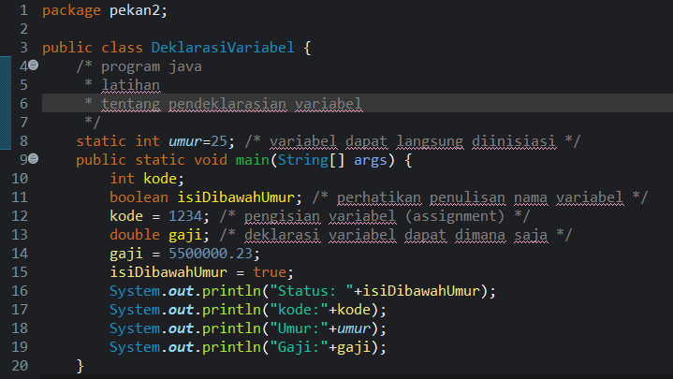Kode Program 2.2

Pada kode program ini adalah kode program untuk latihan pendeklarasian variabel. Tipe data yang digunakan pada kode program ini yaitu double, Boolean dan int. Langkah pengerjaan sebagai berikut:

1. Buatlah package dan class yang baru untuk memulai menulis sebuah program.
2. Setelah itu, ketik operasi tipe data dan System.out.println.
3. Jalankan program, jika *error* coba cek kembali apakah program yang telah diketik terdapat kesalahan atau tidak.
   * 1. 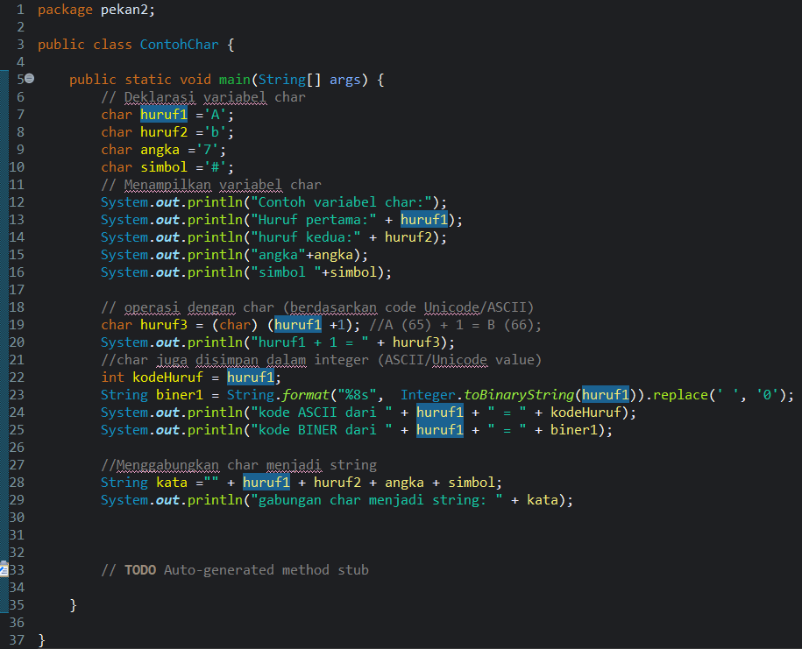Kode Program Contoh Char

Kode Program 2.3

Pada kode program ini adalah kode program untuk latihan pendeklarasian variabel. Tipe data yang digunakan pada kode program ini yaitu char, string dan int. Langkah pengerjaan sebagai berikut:

1. Buatlah package dan class yang baru untuk memulai menulis program contoh char
2. Setelah itu, ketik operasi tipe data dan System.out.println, diharapkan untuk menggunakan tipe data yang sesuai.
3. Jalankan program, jika *error* coba cek kembali apakah program yang telah diketik terdapat kesalahan atau tidak.

# BAB III KESIMPULAN

1. **Kesimpulan**

Berdasarkan praktikum yang telah dilakukan mengenai tipe data primitifdan variabelpada bahasa pemrograman Java, dapat disimpulkan bahwa tipe data primitif merupakan tipe data dasar yang sudah disediakan oleh Java, seperti int, float, double, char, dan boolean. Variabel berfungsi sebagai wadah penyimpanan data yang nilainya dapat berubah sepanjang program. Pemilihan tipe data yang sesuai sangat penting agar program dapat berjalan secara efisien serta meminimalisir terjadinya kesalahan. Melalui praktikum ini, mahasiswa mampu memahami cara mendeklarasikan, menginisialisasi, dan menggunakan variabel dalam kode program sederhana. Selain itu, praktikum juga melatih kemampuan mahasiswa dalam mengidentifikasi kesalahan penulisan program (syntax error) dan memperbaikinya sehingga pemahaman konsep dasar pemrograman dapat lebih kuat.

1. **Saran** 
   * 1. Menambahkan latihan pemrograman berbasis proyek kecil agar mahasiswa terbiasa menggabungkan beberapa tipe data dalam satu program.
     2. Memberikan materi di *ilearn* supaya dapat dibuka kembali untuk belajar

# DAFTAR PUSTAKA

[1] Evi Pratiwi, Konsep Dasar Algoritma dan Pmerograman dengan Bahasa Java, 2020.

[2] Damas Amirul Karim, “Macam-macam Tipe Data Primitif pada Bahasa Java dan Fungsinya,”. [Daring]. Tersedia pada: [Macam-macam Tipe Data Primitif pada Bahasa Java dan Fungsinya - kodedasar.com](https://kodedasar.com/blog/tipedata-java) [Diakses: 19-Sep-2025].

[3] DuniaIlkom, “Tutorial Belajar Java Part 11: Pengertian dan Cara Penulisan Variabel Bahasa Java,”. [Daring]. Tersedia pada: [Tutorial Belajar Java: Pengertian dan Cara Penulisan Variabel Bahasa Java | Duniailkom](https://www.duniailkom.com/tutorial-belajar-java-pengertian-variabel-dan-cara-penulisan-variabel-bahasa-java/) [Diakses: 19-Sep-2025]